Prácticas ágiles

Contenidos

Prácticas ágiles 1
Principios 1
Que significa ser ágil? 1
Metodologías ágiles 5
Scrum 5
Kanban 7
Bibliografía 8

Principios

Que significa ser ágil?
El desarrollo ágil no es un proceso especifico que uno puede seguir. Ningún equipo practica “el método ágil”. Eso no existe.

El desarrollo ágil es una filosofía de como se concibe el desarrollo de software. La especificación de esta forma de pensar es el Manifiesto Ágil (Agile Manifiesto) una colección de 4 valores y 12 principios.

Un método, o proceso, es una forma de trabajar. Ya sea haciendo algo o bien siguiéndolo. Las metodologías ágiles son procesos que apoyan la filosofía ágil. Como ejemplos tenemos el Extreme Programming (XP) y Scrum.

Los metodologías ágiles consisten de elementos individuales llamadas practicas. Podríamos citar como ejemplos de practicas, el uso de un sistema de versionamiento, revisiones de código, establecer estándares/guías de codificación, demostraciones semanales con los stakeholders, entre otros. Las metodologías ágiles combinan estas practicas de formas únicas, acentuando aquellas partes que apoyan la filosofía ágil.

Los beneficios de adoptar practicas ágiles no deberían de basarse unicamente en el hecho de entregar software mas rápidamente, sino en trabajar diferente. Mientras un equipo inicia el proceso de aprendizaje de una metodología y practicas ágiles, el mismo irá lento.

Las practicas ágiles pueden resolver los problemas asegurar el éxito? Puede ser. El desarrollo ágil se concentra en alcanzar éxito a nivel organizacional, técnico y personal.

- Organizacional
  - Entrega de productos de valor para el negocio
  - Reducción de costos => Mayor retorno de inversión
  - Las características mas relevantes del proyecto se entregan de forma temprana
  - Se entregan nuevas versiones del producto frecuentemente
  - Equipos ágiles están listos para recibir e implementar cambios en el negocio

- Técnico
  - Productos enfocados a alcanzar altos niveles de calidad (a través de pruebas, revisiones, refactoring, programación en parejas – pair programming)
  - Programadores integran su código constantemente, lo que permite al negocio liberar nuevas versiones cuando lo considera necesario

- Personal
  - Mayores niveles de involucramiento y satisfacción de cada uno de los involucrados en el proyecto de software (stakeholders).

Manifiesto por el Desarrollo Ágil de Software
Estamos descubriendo formas mejores de desarrollar
software tanto por nuestra propia experiencia como
ayudando a terceros. A través de este trabajo hemos
aprendido a valorar:
Individuos e interacciones sobre procesos y herramientas
Software funcionando sobre documentación extensiva
Colaboración con el cliente sobre negociación contractual
Respuesta ante el cambio sobre seguir un plan
Esto es, aunque valoramos los elementos de la derecha,
valoramos más los de la izquierda.

Kent Beck  Mike Beedle  Arie van Bennekum  Alistair Cockburn  Ward Cunningham  Martin Fowler | James Grenning  Jim Highsmith  Andrew Hunt  Ron Jeffries  Jon Kern  Brian Marick | Robert C. Martin  Steve Mellor  Ken Schwaber  Jeff Sutherland  Dave Thomas

Tabla 1: Manifiesto para el desarrollo ágil del software

Principios del Manifiesto Ágil

Seguimos estos principios:

Nuestra mayor prioridad es satisfacer al cliente mediante la entrega temprana y continua de software con valor.

Aceptamos que los requisitos cambien, incluso en etapas tardías del desarrollo. Los procesos Ágiles aprovechan el cambio para proporcionar ventaja competitiva al cliente.

Entregamos software funcional frecuentemente, entre dos semanas y dos meses, con preferencia al periodo de tiempo más corto posible.

Los responsables de negocio y los desarrolladores trabajamos juntos de forma cotidiana durante todo el proyecto.

Los proyectos se desarrollan en torno a individuos motivados. Hay que darles el entorno y el apoyo que necesitan, y confiarles la ejecución del trabajo.

El método más eficiente y efectivo de comunicar información al equipo de desarrollo y entre sus miembros es la conversación cara a cara.

El software funcionando es la medida principal de progreso.

Los procesos Ágiles promueven el desarrollo sostenible. Los promotores, desarrolladores y usuarios debemos ser capaces de mantener un ritmo constante de forma indefinida.

La atención continua a la excelencia técnica y al buen diseño mejora la Agilidad.

La simplicidad, o el arte de maximizar la cantidad de trabajo no realizado, es esencial.

Las mejores arquitecturas, requisitos y diseños emergen de equipos auto-organizados.

A intervalos regulares el equipo reflexiona sobre cómo ser más efectivo para a continuación ajustar y perfeccionar su comportamiento en consecuencia.

Tabla 2: Principios del Manifiesto Ágil

Metodologías ágiles
Entre las metodologías ágiles mas populares en la actualidad se encuentran:

Scrum
Segun scrumalliance.org: “Scrum es una marco de trabajo agil para la elaboracion de proyectos complejos. Scrum fue originariamente concebido para proyectos de desarrollo de software, pero se adapta muy bien para cualquier otro ambiente complejo e innovador de trabajo. Las posibilidades son interminables.”

Scrum esta compuesto de tres roles, cuatro ceremonias y tres artefactos:
Tres roles:
- Product owner: responsable de negocio del proyecto.
- ScrumMaster: se asegura que el equipo es funcional y productivo.
- Equipo: auto-organizado para realizar el trabajo.

Cuatro ceremonias:
- Planeamiento del Sprint (Sprint planning): el equipo se reune con el product owner para decidir el conjunto de trabajo que se va a entregar durante el sprint.
- Reunion Scrum diaria (Daily scrum): el equipo se reune diariamente para compartir el progreso y eventuales problemas.
- Revisiones de Sprint (Sprint reviews): el equipo muestra al product owner que se ha completado durante el sprint.
- Reuniones de retrospectiva (Sprint retrospectives): el equipo busca formas de mejorar el producto y el proceso.

Tres artefactos:
- Bitatora del producto (Product backlog): lista de ideas y requerimientos para el producto.
- Bitacora de sprint (Sprint backlog): subconjunto de tareas tomadas product backlog. El equipo acuerda cuales se van a completar durante el sprint.
- Incremento del producto: resultado requerido luego de cada sprint. Es una version integrada del producto que mantiene altos estandares de calidad para ser entregado.

El marco de trabajo de Scrum es muy simple:
- Un product owner crea una lista priorizada de requerimientos llamada product backlog.
- Durante el planeamiento del sprint, el equipo toma una pequena porcion de la lista de requerimientos, un sprint backlog, y luego decide como implementar esas piezas.
- El equipo tiene cierta cantidad de tiempo, un sprint, para completar su trabajo (usualmente de 1 a 4 semanas) y se reune diariamente para revisar su progreso (daily scrum)
- Durante todo el camino, el Scrummaster mantiene al equipo concentrado en su objetivo.
- Al final de cada sprint, el trabajo deberia de ser potencialmente entregable (entregado al cliente final o bien demostrado a alguno de los stakeholders del proyecto)
- El sprint finaliza con un sprint review y una reunion de retrospectiva.
- Cuando el siguiente sprint inicia, el equipo escoge otra pequena porcion del product backlog e inicia el trabajo de nuevo.
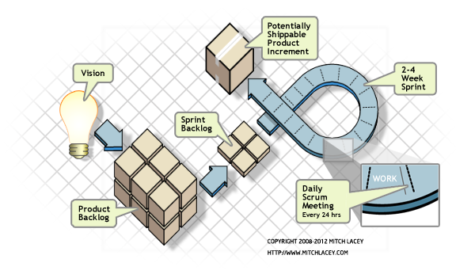Imagen 1: El marco de trabajo Scrum

Kanban
Kanban es una palabra japonesa que significa “Carta visual”
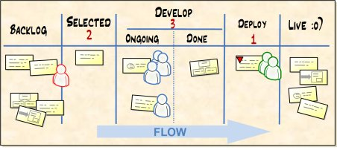Imagen 2: Pizarra Kanban

Extreme Programming (XP)

Lean

Bibliografía
Beck Kent, Beedle Mike, van Bennekum Arie y otros. Manifiesto por el Desarrollo Ágil de Software. Disponible en: http://www.agilemanifiesto.org.

Scrum Alliance. Scrum: The Basics. Scrum is an innovative Approach to Getting Work Done. Disponible en: http://www.scrumalliance.org/pages/what_is_scrum

Scrum Alliance. Scrum Principles. Disponible en: http://www.scrumalliance.org/pages/scrum_101

Shore James, Warden Shane. The Art of Agile Development. O'Reilly Media Inc. Estados Unidos. 2008

